Добро пожаловать в группу "Теремок"

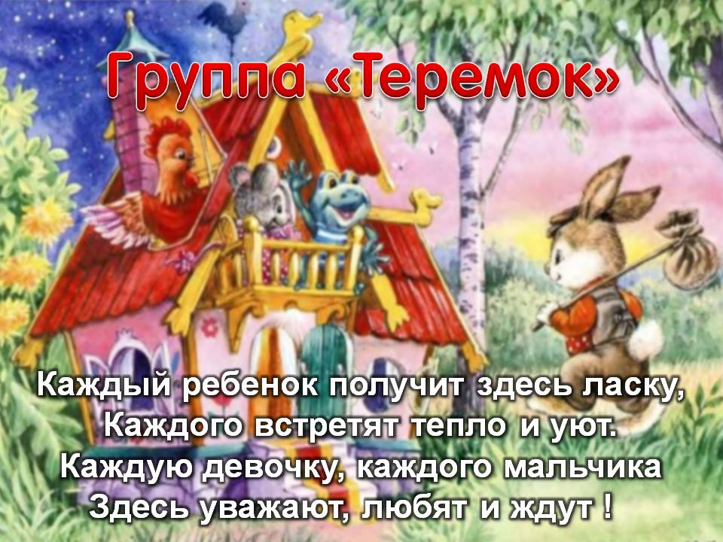

Что за славный теремок -
Не большой, не маленький.
Он не заперт на замок,
Не закрыт на ставенки.
Здесь научат всех детей
Петь и рисовать
Дружно жить, стихи читать,
Удивляться и мечтать!
В нашей группе 20 детей

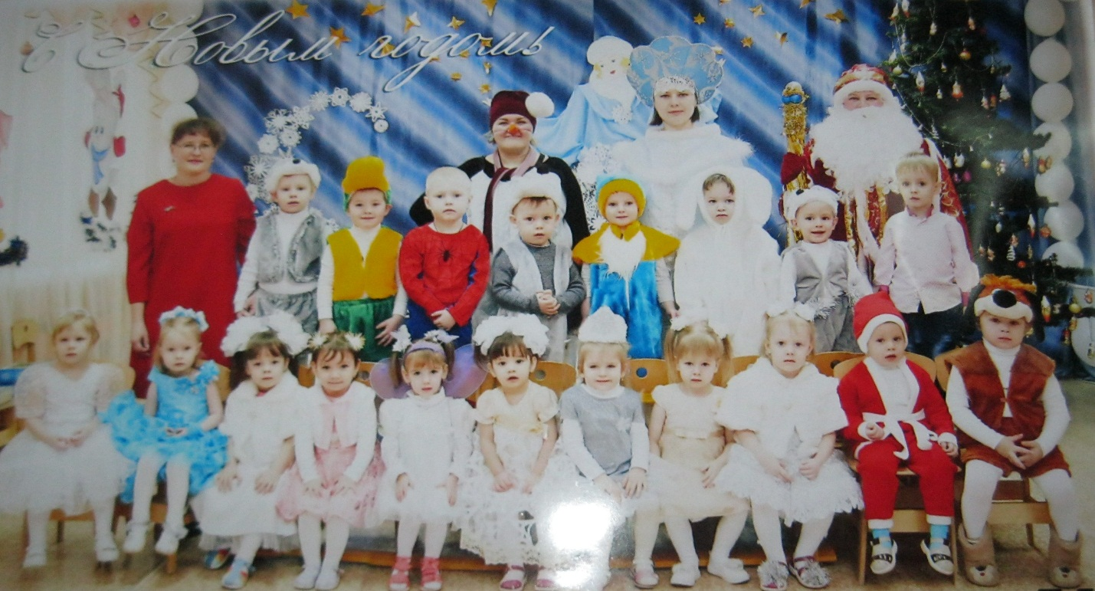

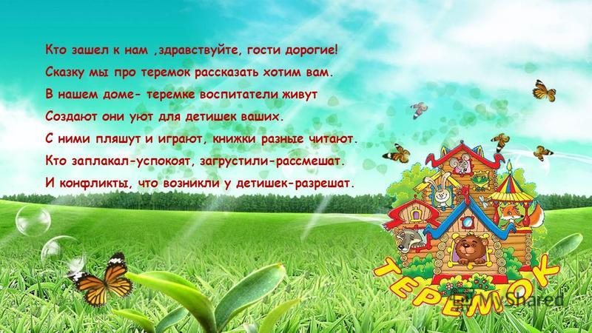
Воспитатели группы
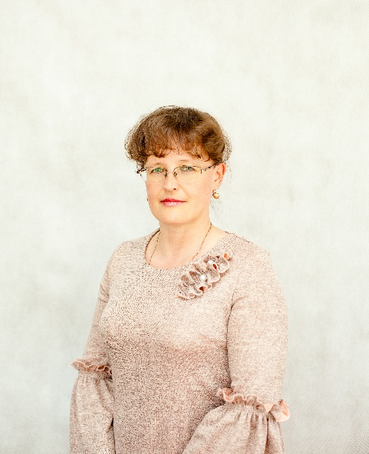Казакова Елена Викторовна
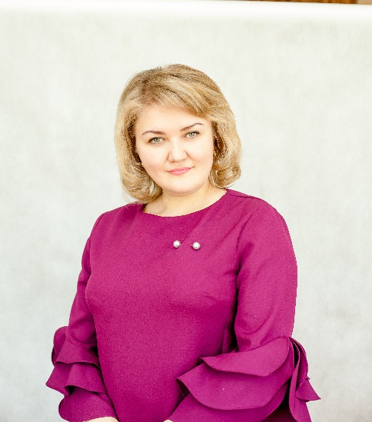Вдовина Татьяна Анатольевна
Младший воспитатель
Софронова Татьяна Викторовна
"Наш теремок - красивый дом.
В нём дружно, весело живём.
Таланты развиваем,
Танцуем и играем."
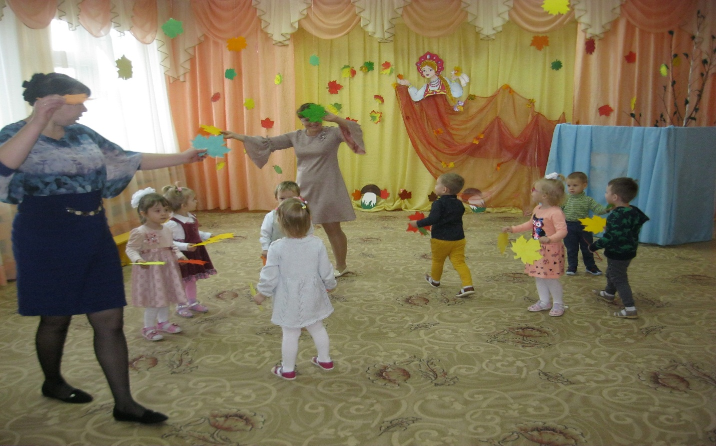
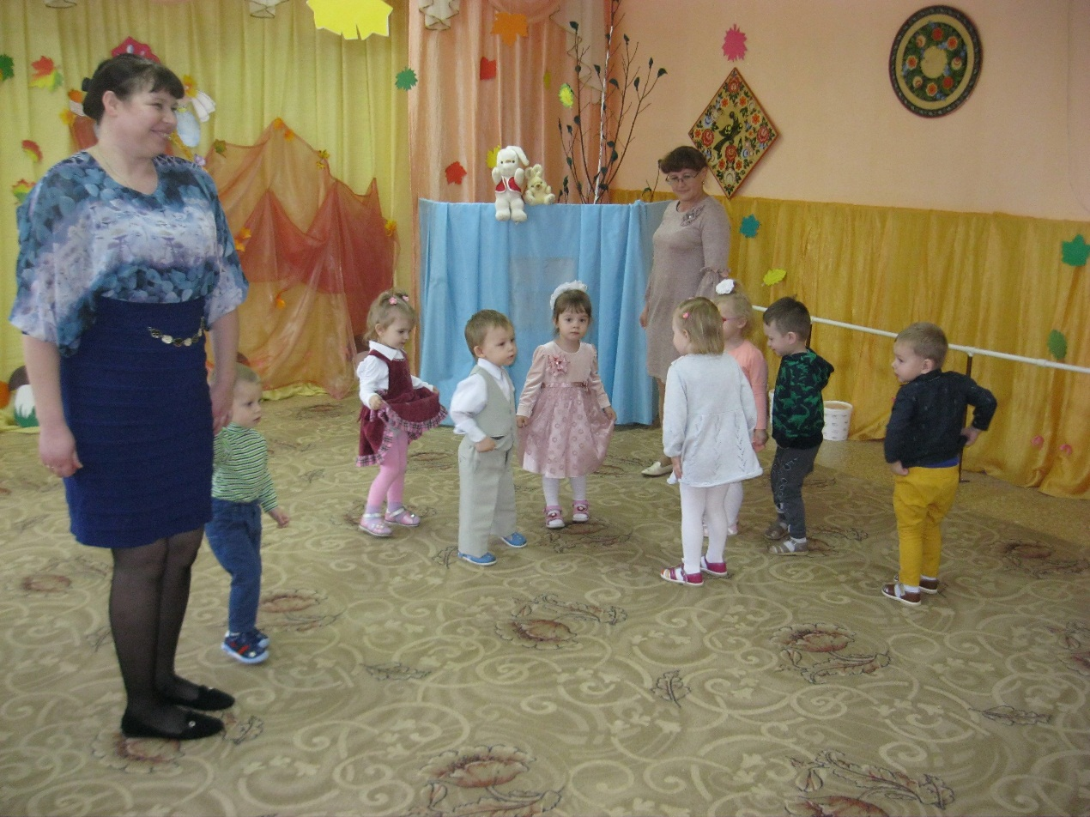
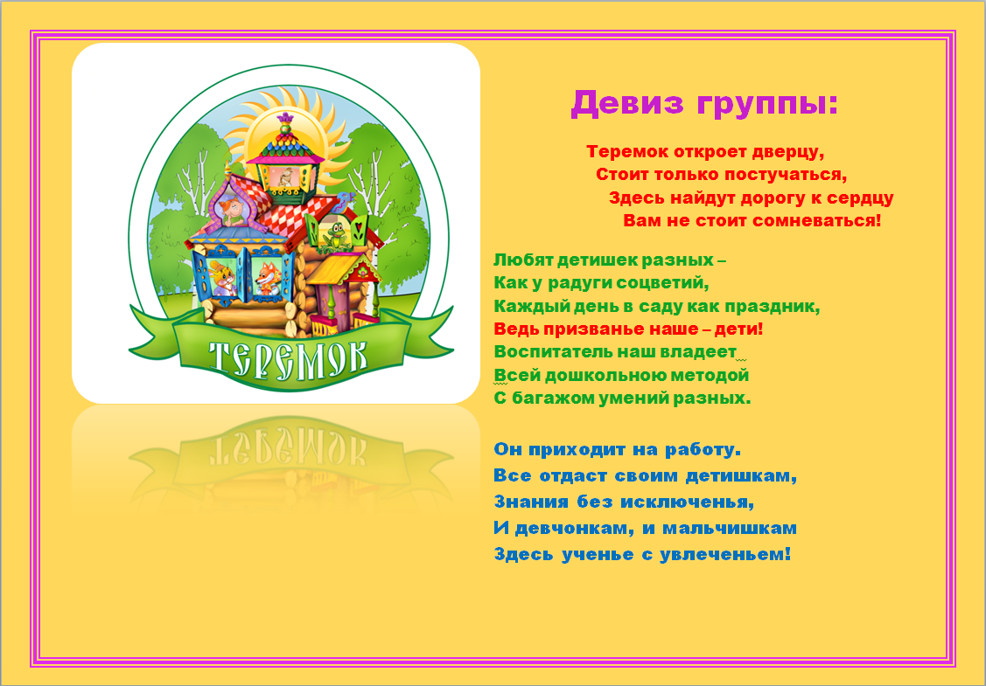
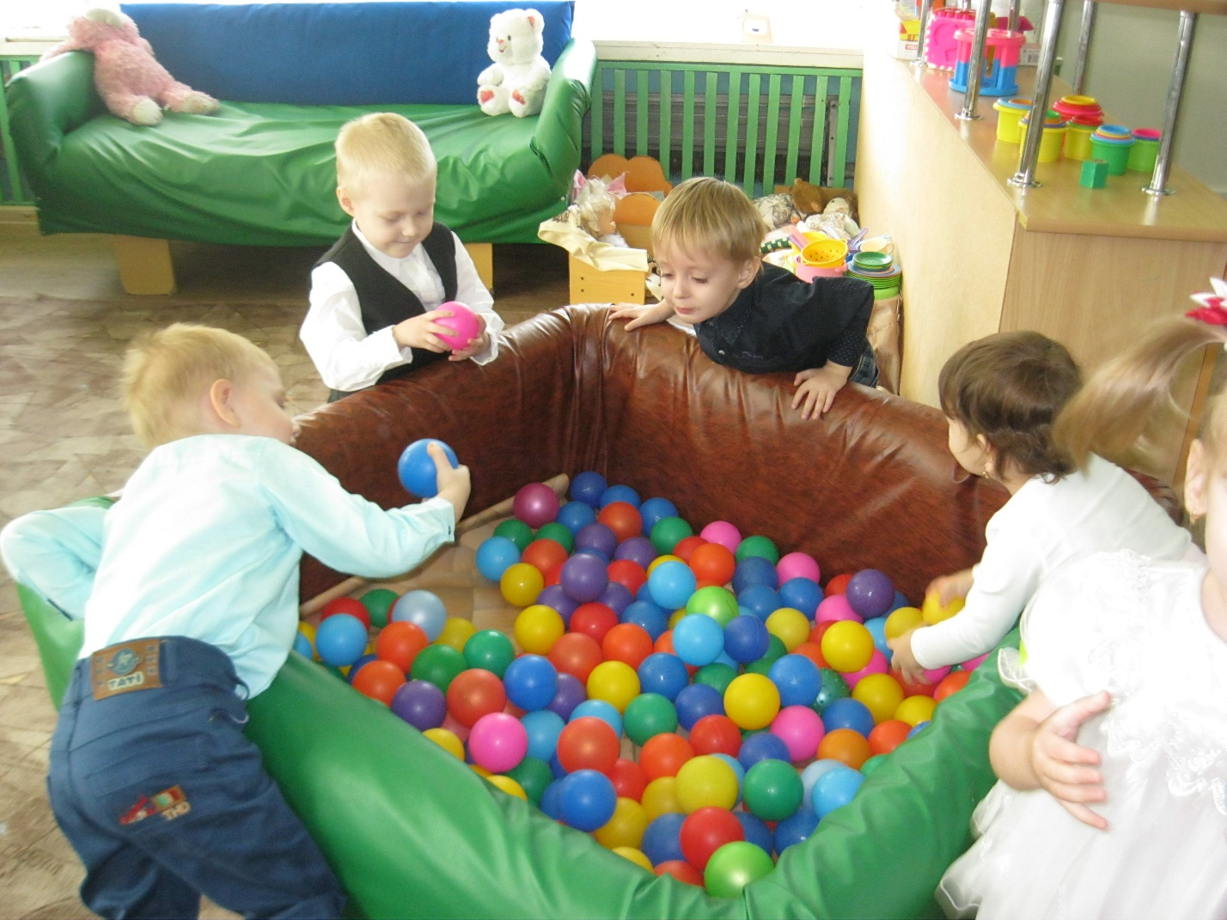

Заходи в наш Теремок
Ярко светит огонек
И лягушке, и мышонку,
И лисичке, и зайчонку,
И дочурке, и сыночку
Всем уютно в Теремочке!
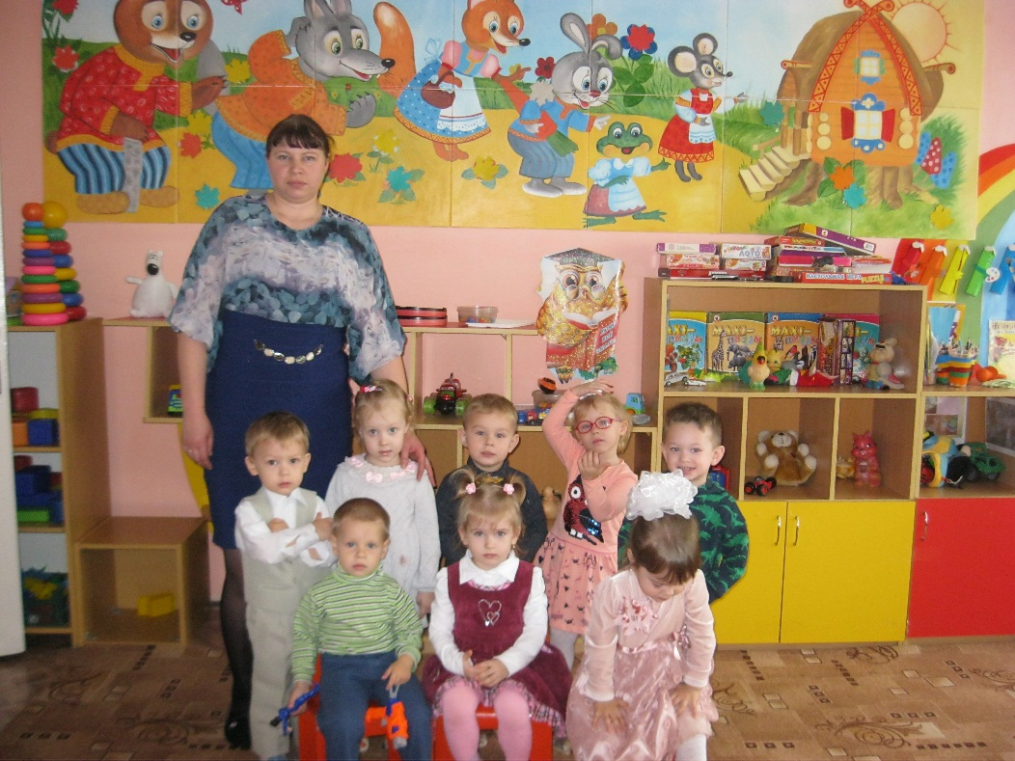

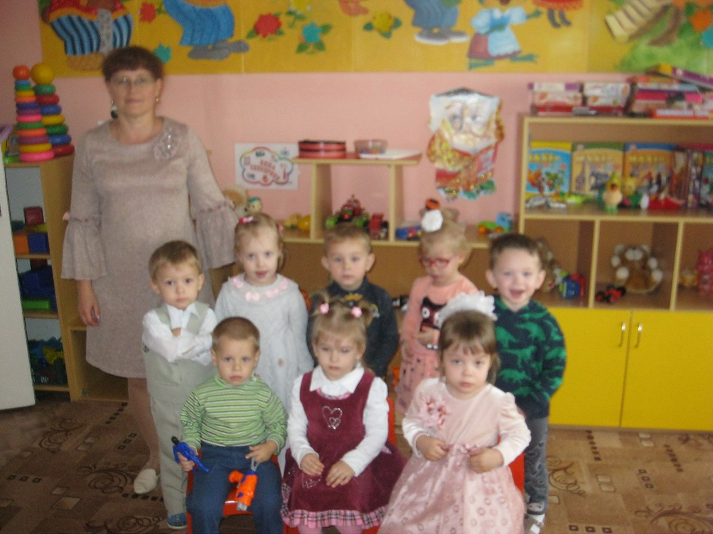
Терем, терем, теремок
Много деток в нем живет
В теремочке мы растем
Дружно, весело живем
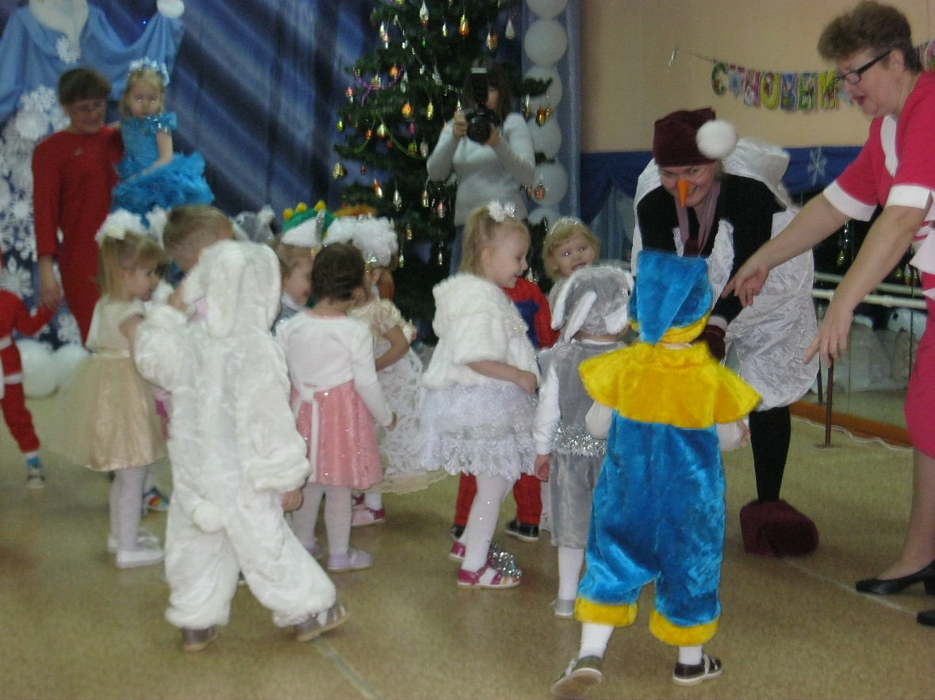

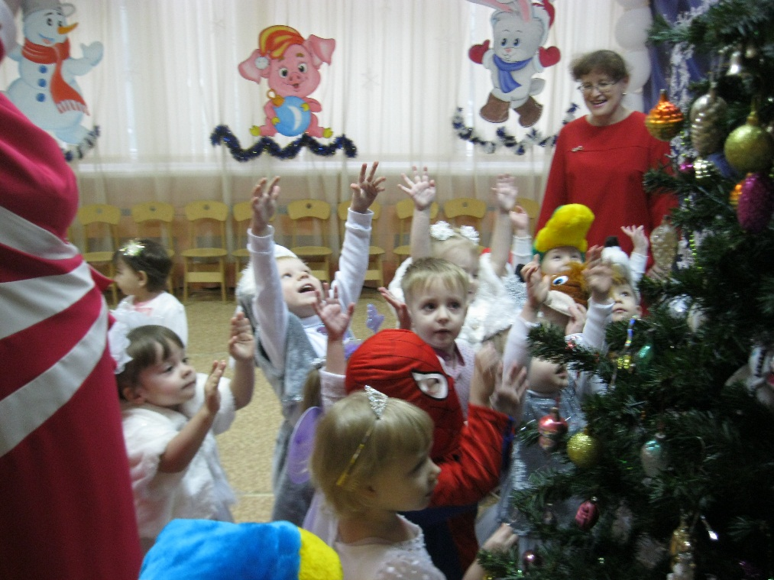
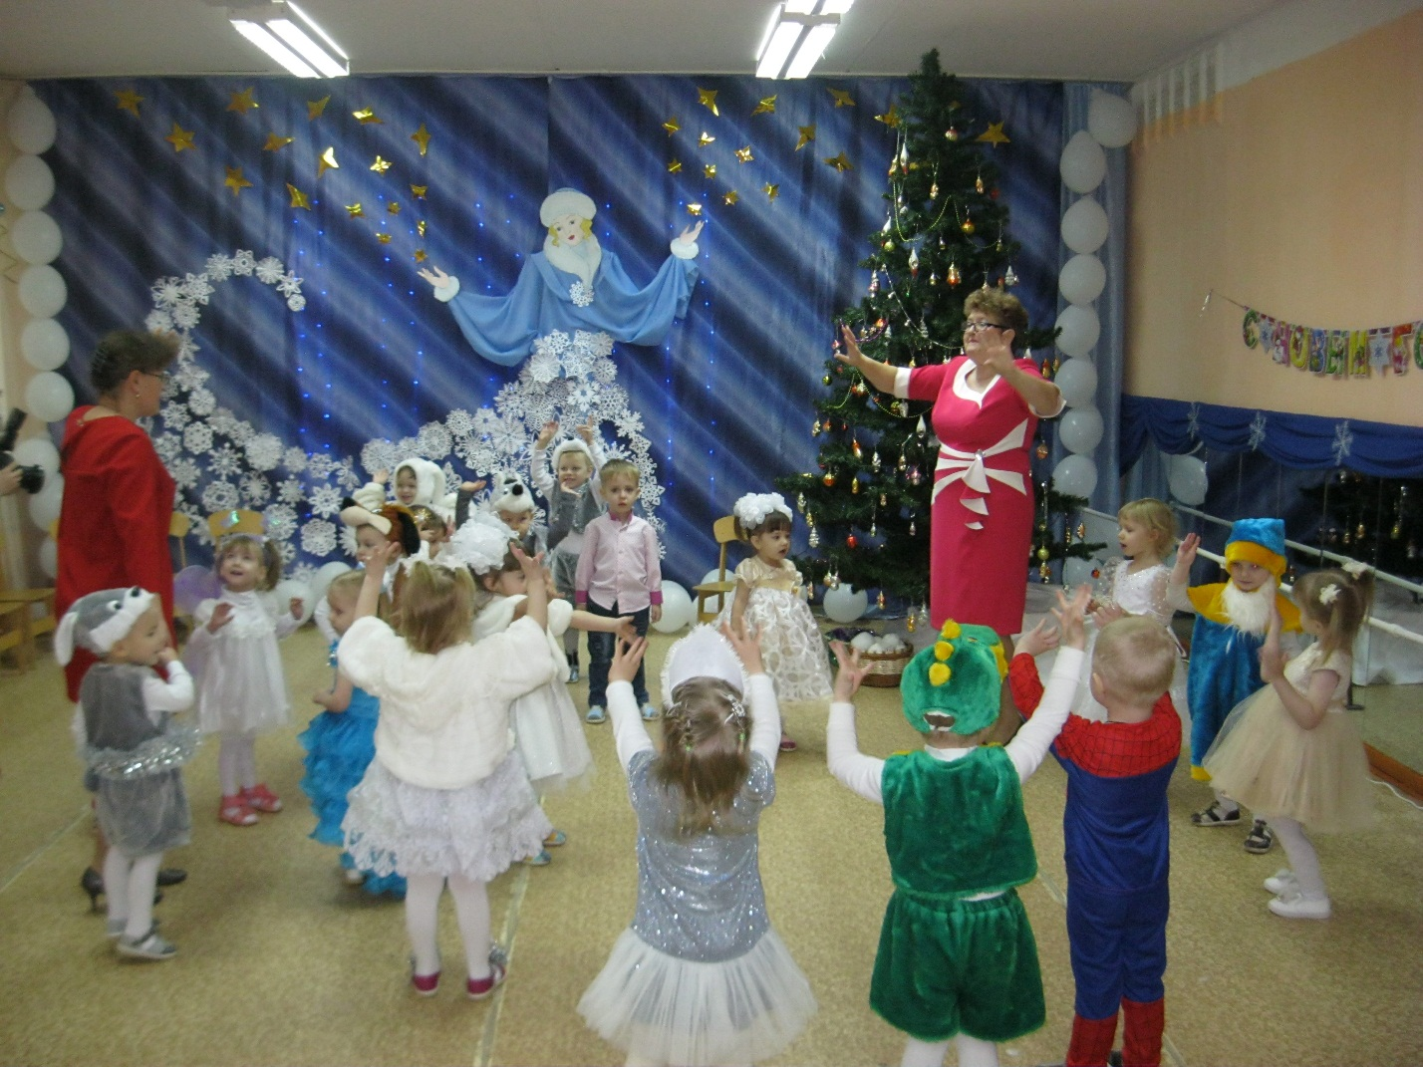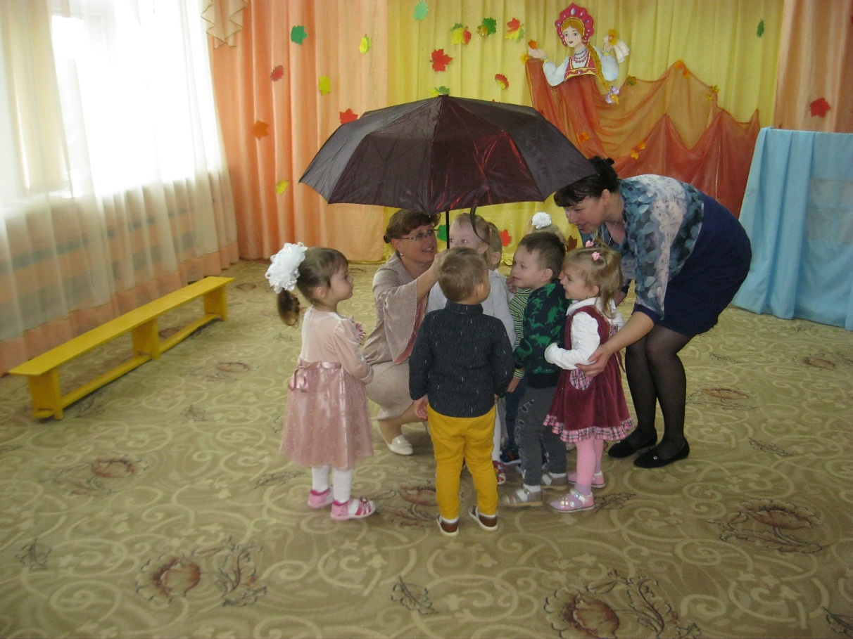
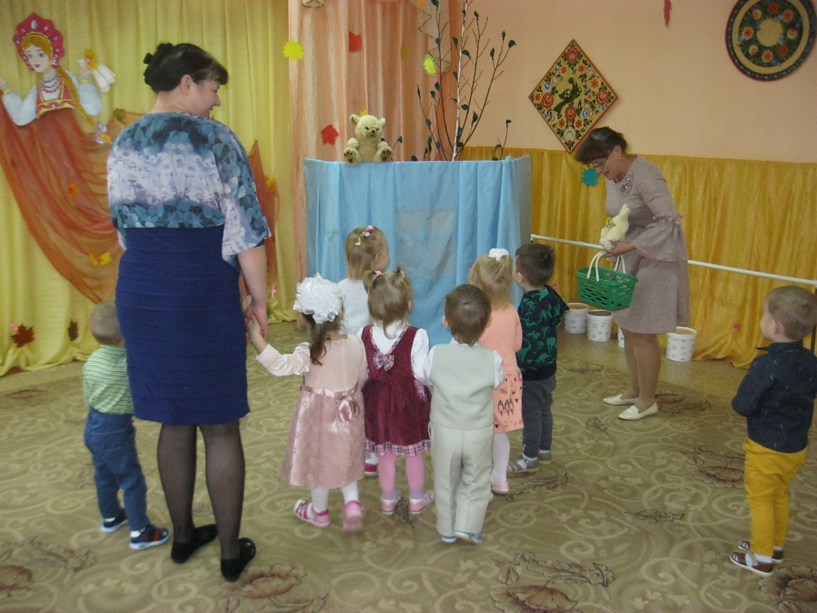
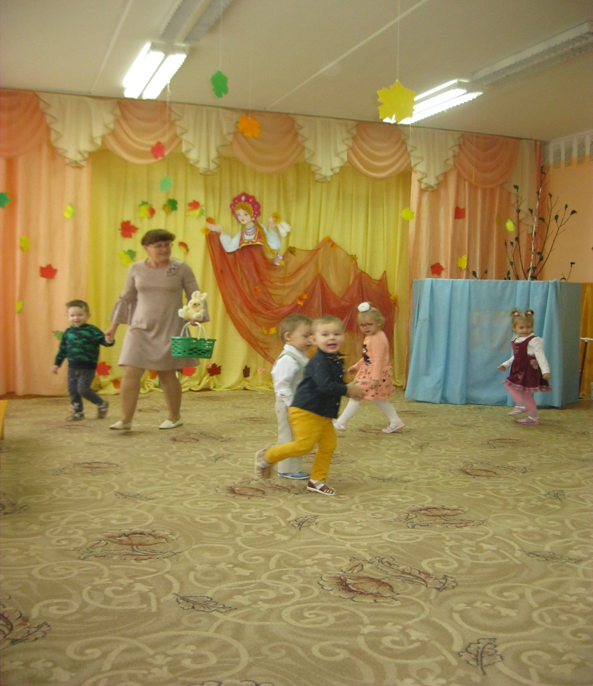
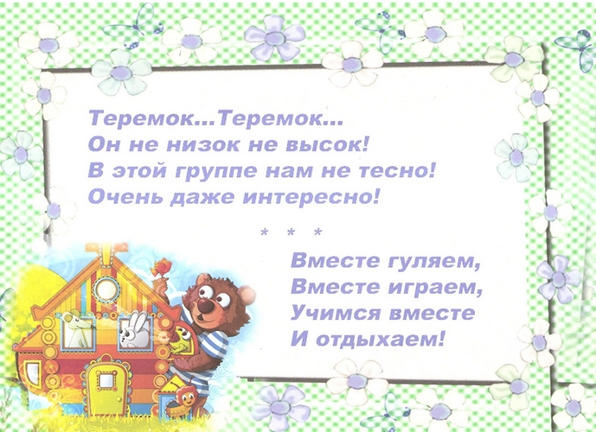
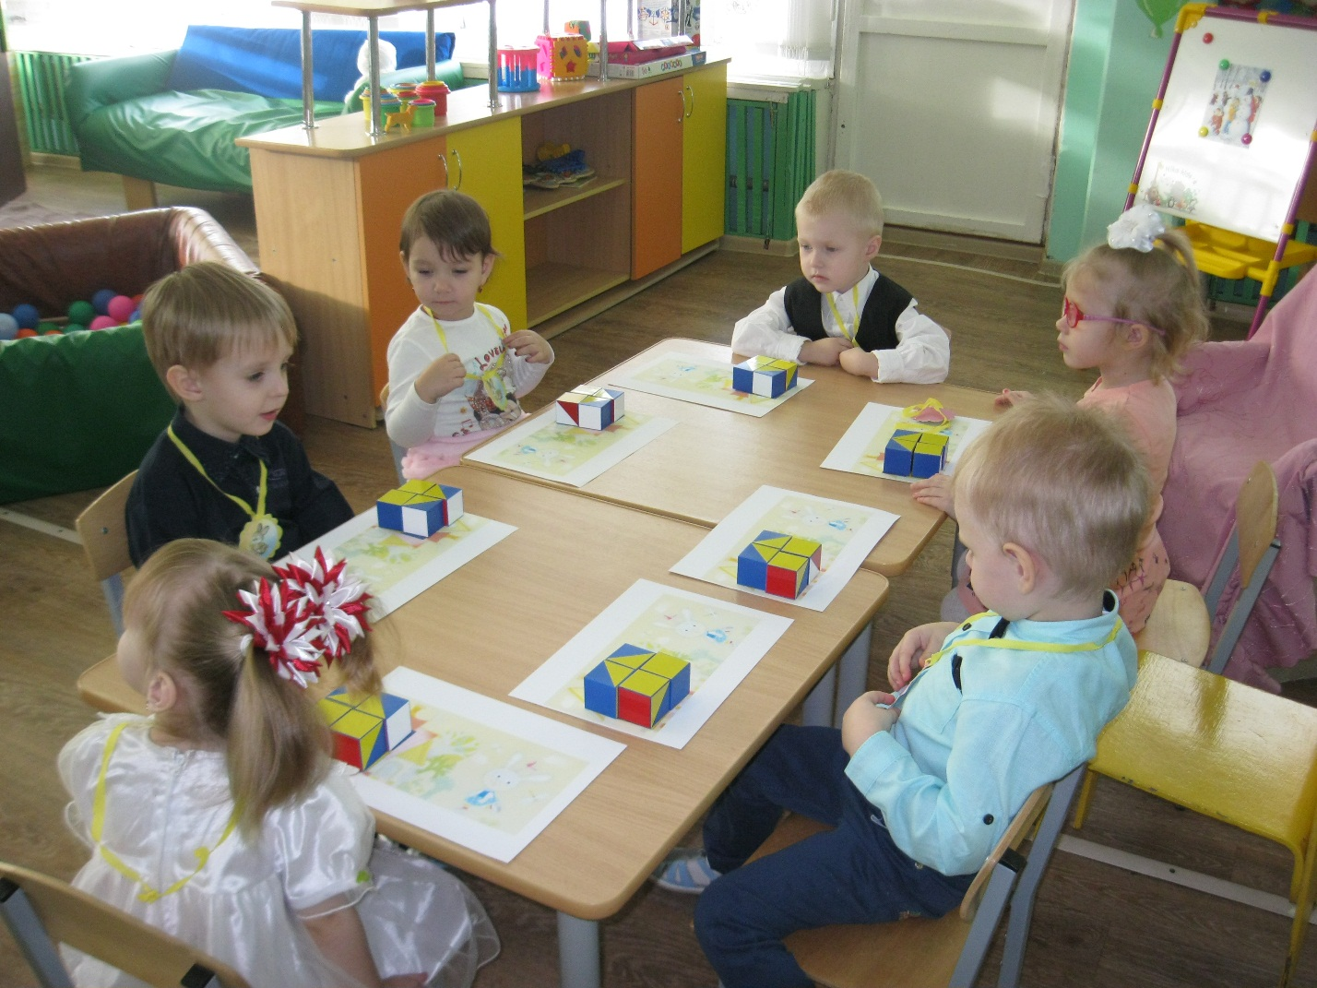

НАША ПЕСНЯ:
В теремочке мы живем
И играем и поём,
Все друг друга уважаем,
Никогда не обижаем.
В теремочке мы живем
И умелыми растем,
Клеим, лепим и рисуем,
А как красиво мы танцуем!
В теремочке мы живем
Очень умными растём.
Много разных книг читаем,
Мудрецами стать мечтаем.
Приходите в теремок,
Он не низок, не высок.
Живут в нём добрые ребята,
Озорные дошколята!
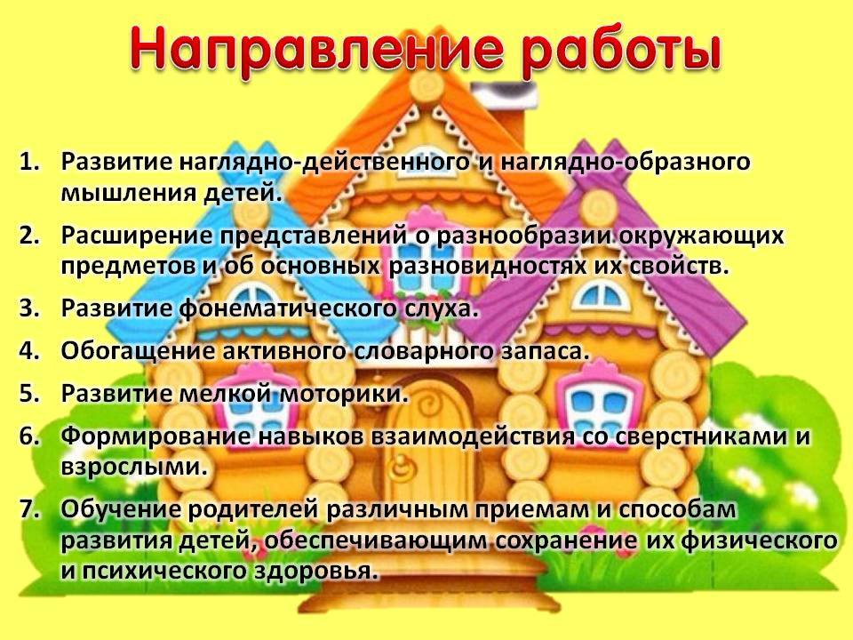

Есть в Алатыре Теремок,
Он не низок, ни высок.
Всех ребят мы в гости ждем,
Будет здесь второй ваш дом!

